เยือนดินแดน…กรุงปักกิ่ง

โดยสายการบินไทย (TG614/TG615)
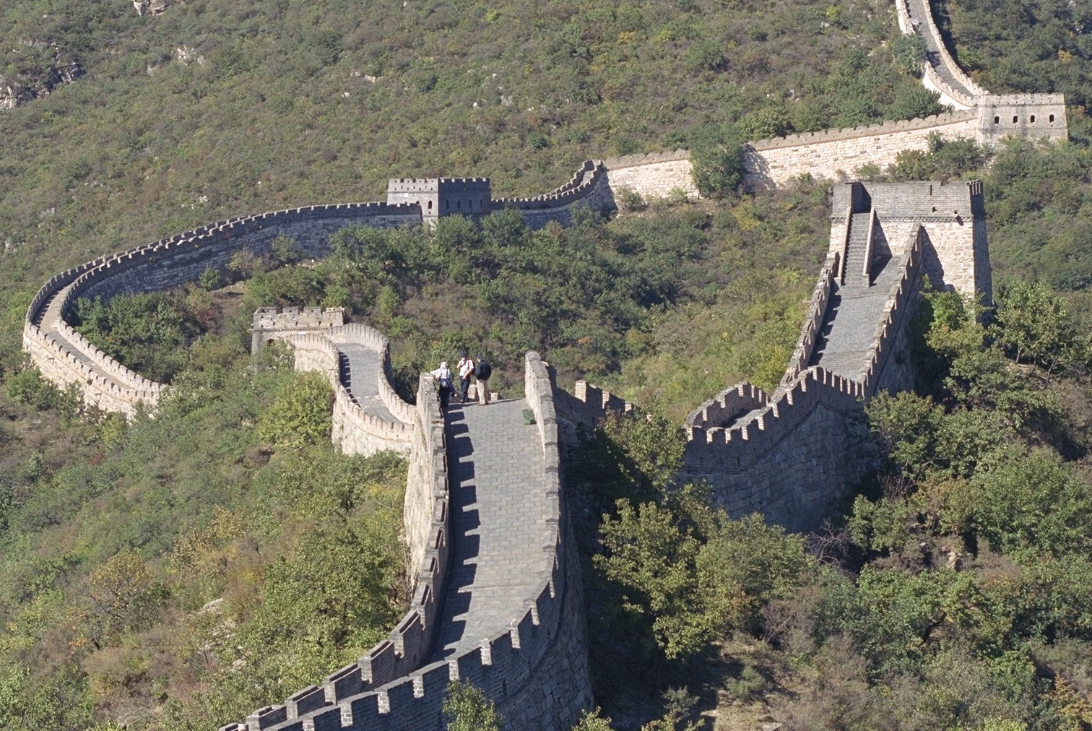
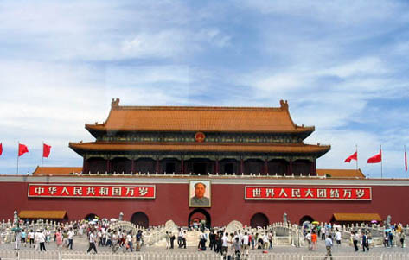
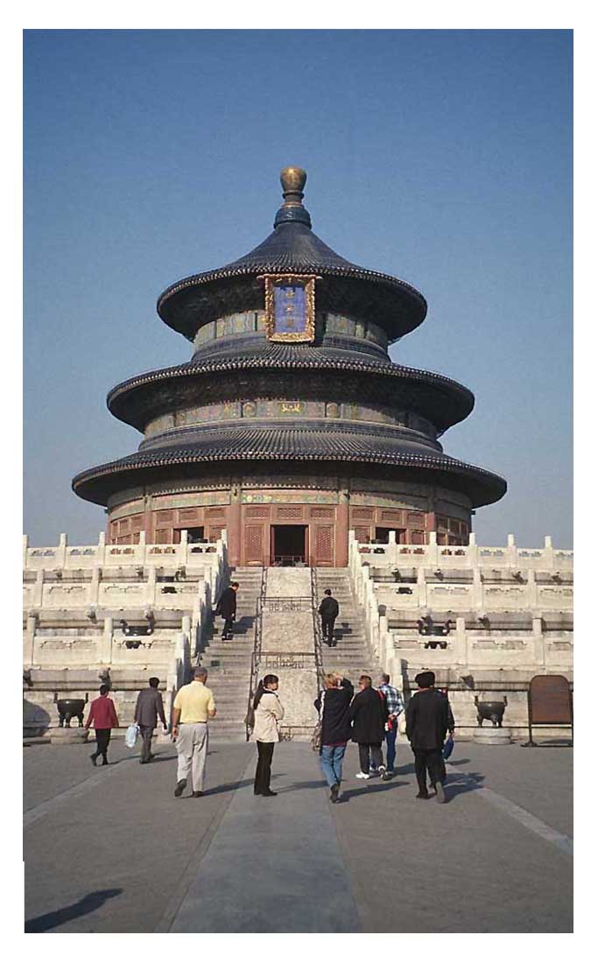

ชมกำแพงเมืองจีน สิ่งมหัศจรรย์ 1 ใน 7ของโลก
พิเศษ… ลิ้มรสเป็ดปักกิ่ง+ไวน์แดง, สุกี้ปักกิ่ง
และเมนูพิเศษกุ้งมังกร , กายกรรมปักกิ่ง

ปักกิ่ง-จัตุรัสเทียนอันเหมิน–กู้กง–วัดลามะ-THE PLACE-กำแพงเมืองจีน–พิพิธภัณฑ์หุ่นขี้ผึ้ง
ผ่านชมสนามกีฬาโอลิมปิค 2008–พระราชวังฤดูร้อน–หอฟ้าเทียนถาน–หวังฝูจิ่ง
ถนนวัฒนธรรมเฉียนเหมิน–ช้อปปิ้งตลาดรัสเซีย

บริษัท บิ๊กเวิลด์ ฮอลิเดย์ มีความยินดีเสนอโปรแกรมพิเศษนำท่านเยือนแดนมังกรนครแห่งประวัติศาสตร์ค้นหา ความ มหัศจรรย์หลังม่านไม้ไผ่ของพระนางซูสีไทเฮาที่สถานที่ดังต่อไปนี้
พระราชวังต้องห้ามกู้กง พระราชวังโบราณมรดกโลก และท้องพระโรงอันงดงามตระการตาในเขตพระราชฐานต้องห้าม
กำแพงเมืองจีน(ด่านจียงกวน) ชื่นชมกับทัศนียภาพอันกว้างไกลบนกำแพงเมืองจีนมรดกโลก และเป็น 1 ใน 7 สิ่งมหัศจรรย์ ยาวนับหมื่นลี้
พระราชวังฤดูร้อน ชมพระราชวังฤดูร้อนอี้เหอหยวนของพระนางซูสีไทเฮาและทะเลสาบ
คุนหมิง ซึ่งเป็นทะเลสาบขุดขนาดใหญ่
หอฟ้าเทียนถาน ซึ่งในอดีตใช้เป็นที่บูชาและบวงสรวงเทวดาฟ้า

จากนั้นให้ท่านตื่นตากับการแสดงกายกรรมปักกิ่ง และลิ้มรสเป็ดปักกิ่ง+ไวน์แดง, สุกี้ปักกิ่ง อิสระให้ท่านช้อปปิ้งสินค้าที่มีชื่อเสียงของนครปักกิ่ง และของที่ระลึกต่างๆ อย่างจุใจ พร้อมบริการ อันเป็นมาตรฐาน

กำหนดการเดินทาง 13-17 // 26-30 มิถุนายน 57
12-16 // 25-29 กรกฎาคม 57
13-17 // 22-26 สิงหาคม 57

วันแรกของการเดินทาง กรุงเทพฯ–ปักกิ่ง–กายกรรมปักกิ่ง
07.30 น. คณะพร้อมกันที่ท่าอากาศยานสุวรรณภูมิ อาคารผู้โดยสารขาออก ชั้น 4 เคาน์เตอร์ D สายการบินไทย เจ้าหน้าที่ของบริษัท คอยให้การต้อนรับ ดูแลด้านเอกสารและสัมภาระในการเดินทาง
10.10 น. นำท่านเหินฟ้าสู่กรุงปักกิ่ง ประเทศสาธารณรัฐประชาชนจีน โดย สายการบินไทย เที่ยวบินที่ TG614 พร้อมบริการอาหารและเครื่องดื่มบนเครื่อง
15.50 น. ถึงท่าอากาศยานนานาชาติกรุงปักกิ่ง นำท่านผ่านพิธีการตรวจคนเข้าเมืองและศุลกากร จากนั้นนำท่านเดินทางสู่ ตัวเมือง ใจกลาง กรุงปักกิ่ง
ค่ำ รับประทานอาหารค่ำ ณ ภัตตาคาร จากนั้นนำท่านชมการแสดง กายกรรมปักกิ่ง
ซึ่งเป็นการแสดงความสามารถของนักแสดงในการโชว์หวาดเสียวและความยืดหยุ่นของร่างกาย มีการแสดงหลายหลายชุดแต่ละการแสดงจะแตกต่างกันไปโชว์ความสามารถหลายๆๆด้าน เช่น โชว์หมุนจาน โชว์ควงของ เป็นต้น แต่ไฮไทเลยคือการขับมอเตอร์ไซค์หลายๆๆคันวนอยู่ในพื้นที่จำกัดและโชว์กายกรรมปักกิ่งนั้นยังชื่อเป็นโชว์กายกรรมที่มีชื่อก้องโลกมาก
จากนั้นนำท่านเดินทางสู่ที่พัก FEITIAN HOTEL หรือเทียบเท่า (4*)

วันที่สองของการเดินทาง ปักกิ่ง-จัตุรัสเทียนอันเหมิน–พระราชวังกู้กง-วัดลามะ-
ศูนย์วิจัยการแพทย์-THE PLACE พิเศษ!!!เป็ดปักกิ่ง พร้อมไวน์แดง
เช้า รับประทานอาหารเช้า ณ ห้องอาหารโรงแรม หลังอาหารนำท่านชม จัตุรัสเทียนอันเหมิน ซึ่งจตุรัสที่ใหญ่ที่สุดในโลกและเป็นศูนย์กลางของกรุงปักกิ่ง สถานที่จัดพิธีฉลองเนื่องในโอกาส วันสำคัญต่างๆ ให้ท่านถ่ายรูปคู่กับ อนุสาวรีย์วีรชน ศาลาประชาคม หอที่ระลึกท่านประธานเหมาเจ๋อตุง แล้วนำท่านสู่พระราชวังต้องห้าม “พระราชวังกู้กง” มรดกโลก หรือ THE FORBIDDEN CITY สร้างขึ้นใน ปี ค.ศ. 1406 ในสมัยจักรพรรดิ์หยงเล่อ มีตำหนักใหญ่เล็กรวม 9,999 ห้อง ซึ่งเป็นที่ประทับและว่าราชการของจักรพรรดิ์ 24 พระองค์ ในราชวงศ์หมิง และราชวงศ์ชิง ชมโบราณสถานและสิ่งก่อสร้าง อันทรงคุณค่าทาง ประวัติศาสตร์และการเมือง
กลางวัน รับประทานอาหารกลางวัน ณ ภัตตาคาร
บ่าย นำท่านสู่ พระราชวังหยงเหอกง ซึ่งเคยเป็นที่ประทับขององค์ชายสี่ในสมัยราชวงค์ชิง ต่อมาได้ยกให้เป็น วัดลามะ ชมพระพุทธรูปยืนซึ่งทำด้วย ไม้จันทร์ต้นเดียว ซึ่งมีความสูงถึง 26 เมตร เส้นผ่าศูนย์กลาง 8 เมตร เป็น พระยืนไม้ที่สูงที่สุดในโลก นำท่านเข้าชม ศูนย์วิจัยทางการแพทย์แผนโบราณ รับฟังเรื่องราวเกี่ยวกับวิวัฒนาการ ทางการแพทย์ตั้งแต่อดีต จนถึงปัจจุบันการแพทย์แผนปัจจุบันได้มีการส่งเสริมการรักษาโรคด้วยการใช้ยาสมุนไพร ซึ่งมีมานานกว่าพันปีแล้ว พร้อมทั้งรับฟังการวินิจฉัยโรคโดยแพทย์ผู้เชี่ยวชาญ
ค่ำ รับประทานอาหารค่ำ ณ ภัตตาคาร พร้อมให้ท่าน ลิ้มรสเป็ดปักกิ่ง + พร้อมไวน์แดง
จากนั้นนำท่านสู่แหล่งช้อปปิ้งแห่งใหม่ THE PLACE ตั้งอยู่บนถนน DONG DA QIAO LU หรืออยู่ทิศเหนือของ SILK MARKET มี่ของแบรนด์เนมให้เลือกช้อปมากมาย อาทิเช่น ZARA, MNG, PROMOD, MEXX เป็นต้น ห้างนี้เปิดได้ไม่นานและยิ่งใหญ่สไตล์จีน เพราะมีจอ LCD ขนาดใหญ่ยักษ์ 6,000 ตารางเมตร
จากนั้นนำท่านเข้าสู่ที่พัก FEITIAN HOTEL หรือเทียบเท่า (4*)

วันที่สามของการเดินทาง กำแพงเมืองจีน(ด่านจียงกวน)-หยกแท้–พิพิธภัณฑ์หุ่นขี้ผึ้ง-
ไข่มุกน้ำจืด-ผ่านชมสนามกีฬาโอลิมปิค 2008
พิเศษ...เมนูสุกี้ปักกิ่ง+น้ำจิ้มรสเด็ด
เช้า รับประทานอาหารเช้า ณ ห้องอาหารโรงแรม นำท่านเดินทางสู่ กำแพงเมืองจีน (ด่านจียงกวน) ซึ่งได้รับการยกย่องให้เป็น 1 ใน 7 สิ่งมหัศจรรย์ของโลกและเป็นสัญลักษณ์ที่มีความโดดเด่น ของประเทศจีนมีความเก่าแก่กว่า 2,000 ปี เนื่องจากเผ่าซงหนู (อารยชน) ได้รุกรานเข้ามาในเมืองจีน จักรพรรดิจิ๋นซีฮ่องเต้ จึงได้บัญชาให้ทำการเชื่อมกำแพงเมืองต่างๆ เข้าด้วยกัน จนมีความยาวทั้งสิ้น 12,700 ลี้ หรือ ประมาณ 6,350 กิโลเมตร ซึ่งครอบคลุมอาณาบริเวณถึง 5 มณฑล 2 แคว้น การปกครองตลอด ไปจนถึงทะเล ทรายโกบี เมื่อท่านได้ทอดสายตาไปจะรู้สึกเหมือนกับได้เห็นพญามังกรที่พาดพันไปตามยอดเขาด้วยท่วงท่าที่องอาจ สง่างาม ว่ากันว่าอาจใช้วัสดุที่ก่อสร้างกำแพงทั้งหมดนี้มาสร้างกำแพงใหม่เพิ่มที่มีความหนา 1 เมตร สูง 5 เมตร ได้ความยาวถึง 1 รอบ นำท่านชมสินค้ามีชื่อของปักกิ่ง ชมหยกแท้ ของเมืองจีนพร้อมทั้งให้ท่านได้รับ คำแนะนำและวิธีการดูหยกซื้อหยกไว้เป็นของฝากล้ำค่า
กลางวัน รับประทานอาหารกลางวัน ณ ภัตตาคาร (พิเศษ...เมนูสุกี้ปักกิ่ง+น้ำจิ้มรสเด็ด)
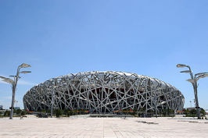
บ่าย จากนั้นนำท่านเดินทางต่อสู่ พิพิธภัณฑ์หุ่นขี้ผึ้ง จัดสร้างในสมัยราชวงศ์หมิง ภายในพิพิธภัณฑ์ท่านจะได้ ชมประวัติศาสตร์ความเป็นมาของราชวงศ์หมิงตั้งแต่เริ่มราชวงศ์ จนถึงการสิ้นสุดราชวงศ์หมิง ซึ่งภายในได้จัด การแสดงเรื่องราวไว้ทั้งหมด 28 ฉาก โดยในแต่ละฉาก ซึ่งเป็นศูนย์อบรมเพื่อใช้เป็นบทเรียนของผู้นำจีน และเยาวชนหุ่นขี้ผึ้งทุกตัวที่สร้างมีขนาดเท่าของจริง สมควรแก่เวลานำท่านเดินทางกลับเข้าสู่ตัวเมืองระหว่างทาง นำท่านชมเครื่องประดับ ไข่มุกน้ำจืด ของรัฐบาลจีนให้ท่านเลือกซื้อมุกแท้เป็นของขวัญ แล้วนำท่านผ่านชม สนามกีฬาโอลิมปิค 2008 เป็นสถาปัตยกรรมของชาวเยอรมัน ชมอัฒจรรย์ใช้จัดพิธีเปิด-ปิดการแข่งขันกีฬามวลมนุษยชาติที่ปักกิ่ง ปี 2008 เดือน 8 วันที่ 8 เวลา 8 โมง ( 20.00 น. ) จุผู้ชมได้ 91,000 ที่นั่งเป็นอัฒจรรย์ ลักษณะคล้าย “รังนก” มีโครงตาข่ายเหล็กสีเทาเหมือนกิ่งไม้หอหุ้มเพดานและพนังอาคารทำด้วยวัสดุโปร่งใส มีลักษณะรูปทรง ถ้วยชามสีแดง และชมสระว่ายน้ำ สร้างด้วยเทคโนโลยีที่ทันสมัยที่สุด มีรูปลักษณ์คล้าย “ก้อนน้ำสี่เหลี่ยมขนาดใหญ่” เป็นโครงสร้างที่ใช้พลังงานแสงอาทิตย์ในการเดินเครื่องเพื่อกรองน้ำเสียของสระว่ายน้ำ และกำแพงอาคารเหมือนฟองน้ำที่เคลื่อนไหวตลอดเวลา
ค่ำ รับประทานอาหารค่ำ ณ ภัตตาคาร
จากนั้นนำท่านเข้าสู่ที่พัก FEITIAN HOTEL หรือเทียบเท่า (4*)

วันที่สี่ของการเดินทาง พระราชวังฤดูร้อน-ร้านผ้าไหม-ถนนวัฒนธรรมเฉียนเหมิน-ถนนหวังฟูจิ่ง
พิเศษ...เมนูกุ้งมังกร
เช้า รับประทานอาหารเช้า ณ ห้องอาหารโรงแรม หลังอาหารนำท่านเดินทางสู่ พระราชวังฤดูร้อน หรือ “อี้เหอหยวน” ของพระนางซูสีไทเฮาที่ประทับและที่ว่าราชการหลังม่านของพระนางซูสีไทเฮา ชมความงดงามของทะเลสาบ คุนหมิงชมระเบียง ที่ยาวที่สุดในโลกกว่า 700 เมตร และเรือหินอ่อนที่สร้างขึ้นโดยใช้งบประมาณของกองทหารเรือ
กลางวัน รับประทานอาหารกลางวัน ณ ภัตตาคาร
บ่าย นำท่านแวะชม ร้านผ้าไหม ที่มีชื่อเสียงของจีน พร้อมชมกรรมวีธีการผลิตและให้ท่านเลือกซื้อผ้าไหมคุณภาพดีเป็นของฝาก จากนั้นนำท่านเดินทางสู่ถนนวัฒนธรรมเฉียนเหมิน หอประตูเฉียนเหมิน Qianmen ตั้งอยู่ทางด้านทิศใต้ของจตุรัสเทียนอันเหมิน เป็นประตูหน้าของกำแพงเมืองชั้นในกรุงปักกิ่ง สร้างขึ้นมาตั้งแต่ พ.ศ.1982 ปัจจุบันยังมีสภาพที่สมบูรณ์และมีความสวยงามแบบดั้งเดิม สร้างขึ้นมาตั้งแต่ พ.ศ.1982 ปัจจุบันยังมีสภาพที่สมบูรณ์และมีความสวยงามแบบดั้งเดิม ถัดลงมาทางด้านทิศใต้ห่างกันเพียงแค่ข้ามถนน จะมีถนนสายหนึ่งที่ทอดตัวเป็นแนวยาวจากทิศเหนือลงสู่ทิศใต้ชื่อว่า ถนนวัฒนธรรมเฉียนเหมิน (ต้าเจี้ย) Qianmen Dajie
ค่ำ รับประทานอาหารค่ำ ณ ภัตตาคาร (พิเศษ...เมนูกุ้งมังกร) หลังอาหารค่ำ นำท่านชม ถนนหวังฝูจิ่ง ถนนกลางคืนที่มีชื่อเสียงของปักกิ่ง นำท่านสัมผัสชีวิตและแสงสียามค่ำคืนของนครปักกิ่ง ให้ได้เลือกซื้อของตามอัธยาศัย
จากนั้นนำท่านเข้าสู่ที่พัก FEITIAN HOTEL หรือเทียบเท่า (4*)

วันที่ห้าของการเดินทาง หอฟ้าเทียนถาน-ผีซิ่ว-ช้อปปิ้งตลาดรัสเซีย-กรุงเทพฯ
เช้า รับประทานอาหารเช้า ณ ห้องอาหารโรงแรม นำท่านสู่ หอฟ้าเทียนถาน หอบวงสรวงเทวดาฟ้าซึ่งในสมัยราชวงศ์หมิงและราชวงศ์ชิงใช้เป็นที่กราบไหว้ฟ้าและเทพสวรรค์ แล้วให้ท่านสัมผัสกับแท่นบูชากำแพงนำเสียงและก้อนหินสามเสียง จากนั้นนำท่านแวะชม ผีซิ่ว ซึ่งเป็นลูกหลานมังกร รุ่นที่ 9 มีพลังอำนาจในการดูดกลืนสิ่งชั่วร้ายทั้งหลายให้หมดไป มักจะวางหันหน้าออกตัวอาคารหรือห้องเพื่อป้องกันขจัดภยันตรายต่างๆ ให้ท่านเลือกซื้อเป็นของฝาก
กลางวัน รับประทานอาหารกลางวัน ณ ภัตตาคาร
บ่าย นำท่านเดินทางสู่ ตลาดรัสเซีย ให้ท่านเลือกซื้อสินค้าแบรนด์เนมที่เลียนแบบสินค้ายี่ห้อดังต่างๆ อาทิ หลุยส์วิตตอง, พราด้า, เฟอร์รากาโม, เวอร์ซาเช่ เป็นต้น นำท่านเดินทางสู่สนามบิน
17.05 น. ออกเดินทางจากนครปักกิ่ง โดย สายการบินไทย เที่ยวบินที่ TG 615
21.15 น. เดินทางถึงสนามบินสุวรรณภูมิ กรุงเทพฯ โดยสวัสดิภาพ....พร้อมความประทับใจไปแสนนาน

⇦⇨⇦⇨⇦⇨⇦⇨⇦⇨⇦⇨

หมายเหตุ: ตามนโยบายของรัฐบาลจีนร่วมกับการท่องเที่ยวแห่งเมืองจีนทุกเมือง กำหนดให้มีการประชาสัมพันธ์สินค้าพื้นเมืองให้นักท่องเที่ยวทั่วไปได้รู้จัก ในนามของร้านรัฐบาล คือ หยก, นวดฝ่าเท้า, ผ้าไหม, ไข่มุก, ผีซิ่ว ซึ่งจำเป็นต้องบรรจุในโปรแกรมทัวร์ด้วย เพราะมีผลกับราคาทัวร์ จึงเรียนให้กับนักท่องเที่ยวทุกท่านทราบว่า ร้านรัฐบาลทุกร้านจำเป็นต้องรบกวนทุกท่านแวะชม ซื้อหรือไม่ซื้อขึ้นอยู่กับความพอใจของลูกค้าเป็นหลัก ไม่มีการบังคับใดๆ ทั้งสิ้น

อัตราค่าบริการ
กำหนดการเดินทาง 13-17 // 26-30 มิถุนายน 57
12-16 // 25-29 กรกฎาคม 57
13-17 // 22-26 สิงหาคม 57
Big...Enjoy Beijing 5 Days (TG614/615) | ราคารวมตั๋ว | ราคาไม่รวมตั๋ว
ผู้ใหญ่ราคาท่านละ | 27,900 | 11,900
เด็ก อายุต่ำกว่า 12 ปี พักกับ ผู้ใหญ่ 1 ท่าน | 27,900 | 11,900
เด็ก อายุต่ำกว่า 12 ปี พักกับ ผู้ใหญ่ 2 ท่าน (มีเตียง) | 26,900 | 11,900
เด็ก อายุต่ำกว่า 12 ปี พักกับ ผู้ใหญ่ 2 ท่าน (ไม่มีเตียง) | 25,900 | 10,900
พักห้องเดี่ยวเพิ่มอีกท่านละ | 4,900
อัตรานี้รวม: ภาษีน้ำมันของสายการบิน,ภาษีสนามบินไทย ณ วันที่ 1 เมษายน 57
**ราคาดังกล่าวอาจมีการปรับเปลี่ยนหากสายการบินมีการเรียกเก็บภาษีน้ำมันและภาษีสนามบินเพิ่มเติม**
**ราคาอาจมีการเปลี่ยนแปลงได้ตามความเหมาะสมโดยมิต้องแจ้งให้ทราบล่วงหน้า**
หมายเหตุ
- เมื่อท่านออกเดินทางไปกับคณะแล้ว ท่านงดใช้บริการรายการใดรายการหนึ่ง หรือไม่เดินทางพร้อมคณะถือว่าท่านสละสิทธิ์ไม่
สามารถเรียกร้องค่าบริการคืนได้ ไม่ว่ากรณีใดๆทั้งสิ้น
- โปรแกรมการเดินทางอาจมีการเปลี่ยนแปลงตามความเหมาะสมและในแต่ละครั้งจะต้องมีจำนวนผู้โดยสารจำนวน 15 ท่านขึ้นไป กรณีที่ลูกค้า 10 ท่านขึ้นไปออกเดินทาง (ไม่มีหัวหน้าทัวร์ แต่มีไกด์ท้องถิ่นพูดไทยรับ)

อัตรานี้รวม
➢ค่าตั๋วโดยสารเครื่องบินไป-กลับเส้นทางกรุงเทพฯ-ปักกิ่ง(ตั๋วกรุ๊ป)-กรุงเทพฯ สายการบินไทย ชั้นทัศนาจร
➢ค่าโรงแรมที่พักตามรายการระบุ (สองท่านต่อหนึ่งห้อง) ➢ค่าเข้าชมสถานที่ต่าง ๆ ตามรายการระบุ
➢ค่าอาหารและเครื่องดื่มตามรายการระบุ ➢ค่ารถรับส่งระหว่างการนำเที่ยวตามรายการระบุ
➢ค่าภาษีสนามบินทุกแห่งที่มี ➢ค่าธรรมเนียมการยื่นวีซ่าเข้าประเทศจีน
➢ค่ามัคคุเทศก์ของบริษัทจากกรุงเทพฯ ที่คอยอำนวยความสะดวกแก่ท่านตลอดการเดินทางในต่างประเทศ
ค่าประกันอุบัติเหตุคุ้มครองในวงเงินท่านละ 1,000,000 บาท

อัตรานี้ไม่รวม
➢ค่าน้ำหนักของกระเป๋าเดินทางในกรณีที่เกินกว่าสายการบินกำหนด (20 กิโลกรัมต่อท่าน)
➢ค่าทำหนังสือเดินทาง ➢ค่าอาหารที่ไม่ได้ระบุไว้ในรายการ
➢ค่าทำใบอนุญาตที่กลับเข้าประเทศของคนต่างชาติ หรือ คนต่างด้าว ➢ค่าภาษีมูลค่าเพิ่ม 7% และค่าภาษี 3%
➢สำหรับราคานี้บริษัท ฯ จะไม่รวมค่าภาษีท่องเที่ยวหากมีการเก็บเพิ่ม
➢ค่าใช้จ่ายส่วนตัวนอกเหนือจากรายการที่ระบุ เช่น ค่าเครื่องดื่ม,ค่าอาหารที่สั่งเพิ่มเอง, ค่าโทรศัพท์,ค่าซักรีด ฯลฯ
➢ค่าทิปไกด์ท้องถิ่น 10 หยวน/คน/วัน, ค่าทิปคนขับรถท้องถิ่น 10 หยวน/คน/วัน, ค่าทิปหัวหน้าทัวร์ 10 หยวน/คน/วันและค่าทิปคนยกกระเป๋า
➢ไม่แจกกระเป๋า
อัตราค่าวีซ่าด่วน เมื่อส่งหนังสือเดินทางล่าช้า (ปกติใช้เวลาทำการ 4 วัน)
1. ยื่นวีซ่าด่วน 2 วัน จ่ายเพิ่มท่านละ 1,000 บาท
การชำระเงิน
ทางบริษัทฯ จะขอเก็บเงินค่ามัดจำเป็นจำนวน 10,000 บาท ต่อผู้โดยสารหนึ่งท่านสำหรับการจองทัวร์ ส่วนที่เหลือจะขอเก็บทั้งหมดก่อนเดินทางอย่างน้อย 15 วันทำการ มิฉะนั้นทางบริษัทฯ จะขอสงวนสิทธิ์ในการคืนเงินค่ามัดจำทั้งหมด
การยกเลิก
❑ แจ้งล่วงหน้าไม่น้อยกว่า 31 วัน ก่อนเดินทาง คืนเงินมัดจำทั้งหมด
(ยกเว้นกรุ๊ปที่เดินทางช่วงวันหยุดหรือเทศกาลที่ต้องการันตี มัดจำกับทางสายการบินหรือกรุ๊ปที่มีการการันตีค่ามัดจำที่พักโดยตรงหรือโดยการผ่านตัวแทนในประเทศหรือต่างประเทศและไม่อาจขอคืนเงินได้)
❑ แจ้งล่วงหน้า 14 – 30 วัน ก่อนเดินทาง หักค่าดำเนินการต่างๆท่านละ 5,000 บาท
❑ แจ้งล่วงหน้า 7 – 13 วัน ก่อนเดินทาง หักค่าดำเนินการต่างๆ ท่านละ 10,000 บาท
❑ แจ้งล่วงหน้า 3 – 6 วัน ก่อนเดินทาง จะไม่มีการคืนเงินทั้งหมด
❑ ยกเลิกการเดินทาง ในวันเดินทาง หรือถูกปฏิเสธการเข้าเมือง จะไม่มีการคืนเงินทั้งหมด หรือบางส่วน
หมายเหตุ
• บริษัทฯ มีสิทธิ์ที่จะเปลี่ยนแปลงรายละเอียดบางประการในทัวร์นี้ เมื่อเกิดเหตุสุดวิสัยจนไม่อาจแก้ไขได้
• เนื่องจากตั๋วเครื่องบินต้องเดินทางตามวันที่ ที่ระบุบนหน้าตั๋วเท่านั้น จะไม่สามารถยกเลิก หรือเปลี่ยนแปลงการเดินทางใดๆ ทั้งสิ้น ถ้ากรณียกเลิก หรือเปลี่ยนแปลงการเดินทาง ทางบริษัทฯ ขอสงวนสิทธิ์ในการคืนเงินทั้งหมดหรือบางส่วนให้กับท่าน
• บริษัทฯ ไม่รับผิดชอบค่าเสียหายในเหตุการณ์ที่เกิดจากสายการบิน ภัยธรรมชาติ ปฏิวัติ และอื่นๆ ที่อยู่นอกเหนือการควบคุม ของทางบริษัทฯ หรือ ค่าใช้จ่ายเพิ่มเติมที่เกิดขึ้นทางตรง หรือทางอ้อม เช่น การเจ็บป่วย การถูกทำร้าย การสูญหาย ความล่าช้า หรือ จากอุบัติเหตุต่าง ๆ
• หากไม่สามารถไปเที่ยวในสถานที่ที่ระบุในโปรแกรมได้ อันเนื่องมาจากธรรมชาติ ความล่าช้าและความผิดพลาดจากทางสายการ บิน จะไม่มีการคืนเงินใดๆ ทั้งสิ้น
• เมื่อท่านเดินทางไปกับคณะแล้ว ท่านงดรายการใดรายการหนึ่งหรือไม่เดินทางพร้อมคณะถือว่าท่านสละสิทธิ์ ไม่อาจเรียกร้องค่าบริการ และเงินมัดจำคืนได้ไม่ว่ากรณีใด
• รายการนี้เป็นเพียงข้อเสนอที่ต้องได้รับการยืนยันจากบริษัทฯ อีกครั้งหนึ่ง หลังจากได้สำรองที่นั่งบนเครื่องและโรงแรมที่พักในต่างประเทศ เป็นที่เรียบร้อย แต่อย่างไรก็ตามรายการนี้อาจเปลี่ยนแปลงได้ตามความเหมาะสม
• ราคานี้คิดตามราคาตั๋วเครื่องบินในปัจจุบัน หากราคาตั๋วเครื่องบินปรับสูงขึ้น บริษัทฯ สงวนสิทธิ์ที่จะปรับราคาตั๋วเครื่องบินตาม สถานการณ์ ดังกล่าว
• กรณีเกิดความผิดพลาดจากตัวแทน หรือ หน่วยงานที่เกี่ยวข้อง จนมีการยกเลิก ล่าช้า เปลี่ยนแปลง การบริการจากสายการบิน บริษัทขนส่ง หรือ หน่วยงานที่ให้บริการ บริษัทฯ จะดำเนินโดยสุดความสามารถที่จะจัดบริการทัวร์อื่นทดแทนให้ แต่จะไม่คืนเงิน ให้สำหรับค่าบริการนั้นๆ
• มัคคุเทศก์ พนักงาน และตัวแทนของบริษัทฯ ไม่มีสิทธิ์ในการให้คำสัญญาใดๆ ทั้งสิ้นแทน บริษัทฯ นอกจากมีเอกสารลงนามโดย ผู้มีอำนาจของบริษัทฯ กำกับเท่านั้น
• บริษัทจะไม่รับผิดชอบต่อการห้ามออกนอกประเทศ หรือ ห้ามเข้าประเทศ อันเนื่องมาจากมีสิ่งผิดกฎหมาย หรือ เอกสารเดินทาง ไม่ถูกต้อง หรือ การถูกปฏิเสธในกรณีอื่นๆ อาทิ เช่น นโยบายการควบคุมไข้หวัดใหญ่ 2009 ของประเทศนั้นๆ

เอกสารในการขอวีซ่า
1. หนังสือเดินทางมีอายุไม่ต่ำกว่า 6 เดือน // เบอร์โทรติดต่อลูกค้า (สำคัญมาก)
2. สำเนาทะเบียนบ้าน และสำเนาบัตรประชาชน
2.1 สำเนาสูติบัตร กรณีเด็กอายุต่ำกว่า 15 ปี (ใบเกิด)
2.2 นักเรียน นักศึกษา ต้องมีหนังสือรับรองจากทางสถาบัน
3. รูปถ่ายสี ขนาด 1.5 นิ้วหรือ 2 นิ้ว จำนวน 2 รูป (สถานฑูตจีนอาจปฏิเสธไม่รับทำวีซ่า ในกรณีดังต่อไปนี้)
3.1 ชื่อเป็นชาย แต่ส่งรูปถ่ายที่ดูเป็นหญิง เช่น ไว้ผมยาว หรือแต่งหน้าทาปาก
3.2 นำรูปถ่ายเก่า ที่ถ่ายไว้เกินกว่า 6 เดือนมาใช้
3.3 นำรูปถ่ายที่มีวิวด้านหลัง ที่ถ่ายเล่น หรือรูปยืนเอียงข้าง มาตัดใช้เพื่อยื่นทำวีซ่า
3.4 นำรูปถ่ายที่เป็นกระดาษถ่ายสติคเกอร์ หรือรูปที่พริ้นซ์จากคอมพิวเตอร์
3.5 ท่านที่ใช้รูปถ่ายข้าราชการในการยื่นวีซ่า กรุณาเตรียมหนังสือรับรองจากต้นสังกัดแนบมาด้วย
4. ใบจองตั๋วเครื่องบิน และใบจองโรงแรม

เอกสารที่ใช้ประกอบการยื่นขอวีซ่าประเทศจีน
*** กรุณาระบุรายละเอียดทั้งหมดให้ครบถ้วน เพื่อประโยชน์ของตัวท่านเอง ***
ชื่อ - นามสกุล (ภาษาอังกฤษตัวพิมพ์ใหญ่ ตามหน้าพาสปอร์ต)
( MISS./MRS./MR. ) NAME ............................................................... SURNAME ...........................................
สถานภาพ (.....) โสด (.....) สมรส (.....) หย่า (.....) ม่าย (.....) อยู่กินฉันสามี-ภรรยา (.....) แยกกันอยู่
กรณีที่สมรส ระบุชื่อคู่สมรส................................................................ อาชีพ .......................................................
ที่อยู่ตามทะเบียนบ้าน (ภาษาอังกฤษตัวพิมพ์ใหญ่) ................................................................................................
......................................................................................................................... รหัสไปรษณีย์ ..............................
ที่อยู่ปัจจุบัน ที่สามารถติดต่อได้ (ภาษาอังกฤษตัวพิมพ์ใหญ่) ................................................................................
......................................................................................................................... รหัสไปรษณีย์ ..............................
โทรศัพท์บ้าน ..................................................... มือถือ .....................................................
ชื่อสถานที่ทำงาน (ภาษาอังกฤษตัวพิมพ์ใหญ่) .......................................................................................................
ที่อยู่สถานที่ทำงาน .................................................................................................................................................
................................................................................................................................................................................
ตำแหน่งงาน .................................................... รหัสไปรษณีย์ ........................... เบอร์โทร...................................
กรณีเป็นนักเรียนหรือนักศึกษา ระบุสถาบันการศึกษา (ภาษาอังกฤษตัวพิมพ์ใหญ่)...............................................
ที่อยู่ ......................................................................................................................................................................... รหัสไปรษณีย์ .................................................. เบอร์โทร .....................................................
สมาชิกในครอบครัวของท่าน พร้อมระบุความสัมพันธ์ (ภาษาอังกฤษตัวพิมพ์ใหญ่)
1. (MISS./MRS./MR.) NAME ...................................................... SURNAME...............................................
RELATION .................................................................... เบอร์โทร ............................................................
2. (MISS./MRS./MR.) NAME ...................................................... SURNAME...............................................
RELATION .................................................................... เบอร์โทร ............................................................
บุคคลที่สามารถติดต่อได้ในกรณีฉุกเฉิน (ภาษาอังกฤษตัวพิมพ์ใหญ่) ....................................................................
ความสัมพันธ์ .......................................................................... เบอร์โทร .............................................................
ในระยะเวลา 1 ปี คุณเคยเดินทางไปประเทศจีนหรือไม่ (.....) ไม่เคย (.....) เคย ระบุ .............
เมือง ..................................... วันที่เดินทางเข้า/ออก .................................. จุดประสงค์ .......................................
หมายเหตุ *** กรุณากรอกข้อมูลตามความเป็นจริง เนื่องจากทางสถานทูตจะมีการโทรเช็คข้อมูลโดยตรงกับท่าน

พิเศษ จากเรา
- ราคาที่นำเสนอพิเศษสุดกว่าที่อื่น แต่มากด้วยคุณภาพกว่ามากมาย
- มีการชี้แนะสินค้าที่ควรซื้อให้ในราคาถูก ๆ ไม่มีจุดประสงค์ในการพาไปเชือดเหมือนทัวร์ทั่วไป
- เราแจกหมวก ให้คนละ 1 ใบ
- แจกกระเป๋าใส่ปากกาดินสอให้ 1 ใบ
- แจก ยาหม่องน้ำ ให้ 1 ขวด
- แจก พัดมือถือ คนละ 1 อัน 555

สนใจในการจอง
โอนเงินมัดจำ ในการจอง ทัวร์ คนละ 10,000 บาท
ชำระส่วนที่เหลือให้หมดก่อน 15 วัน ของวันเดินทาง
โอนมาที่ ธนาคารใด ธนาคารหนึ่ง ในนาม สมปอง เจนชัยจิตรวนิช
ธนาคาร กรุงศรีอยุธยา สาขา สี่แยกวังหิน บัญชีกระแสรายวัน เลขที่บัญชี 2140013280
ธนาคาร กสิกรไทย สาขา รัชดา-ห้วยขวาง ในบัญชีกระแสรายวัน เลขที่บัญชี 089-1069251
ธนาคาร ไทยพาณิชย์ สาขาย่อย เซ็นทรัลปิ่นเกล้า บัญชี ออมทรัพย์ เลขที่ 183-2 10718-9
ธนาคาร กรุงเทพ สาขาย่อย เซ็นทรัล ปิ่นเกล้า บัญชีออมทรัพย์ เลขที่ 095-0-20209-3

หลังการโอนเงิน
กรุณา ส่งหลักฐานต่างๆ ที่แจ้งไว้ด้านล่างนี้ มาที่............
- Fax 02-9481866 รอสัญญาณ แฟกต์
- หรือ สแกนหลักฐาน ส่งมาที่ อีเมล์ jenchai624@hotmail.com
- สำเนาการโอนเงิน
- เบอร์โทรติดต่อกลับ ของ ผู้จอง และเพื่อนร่วมทาง
- กำหนดวันเดินทาง / ทริปที่ไป / วันเดินทาง
- หากไปต่างประเทศ ขอสำเนาพาสปอต
- สำเนาบัตรประชาชน กรณี ยังไม่มีพาสปอตในขณะนั้น ( ใช้ในการจองตั๋วเครื่องบิน )

สมปอง ทัวร์ /
ใบอนุญาตประกอบธุรกิจการท่องเที่ยว เลขที่ 11 / 05588
Website : www.programtour.com
Email : jenchai624@hotmail.com
Chat : msn : jenchai624@hotmail.com
Chat : Skype : jenchai624
Office 1 : : ตลิ่งชัน 02-8867018-9
Office 2 : รามอินทรา : 02-9481866
Mobile : ไทย : 089-9246304, 087-5149753,086-3156304
Mobile : เวียดนาม : 091-6003612

